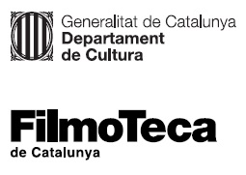 | 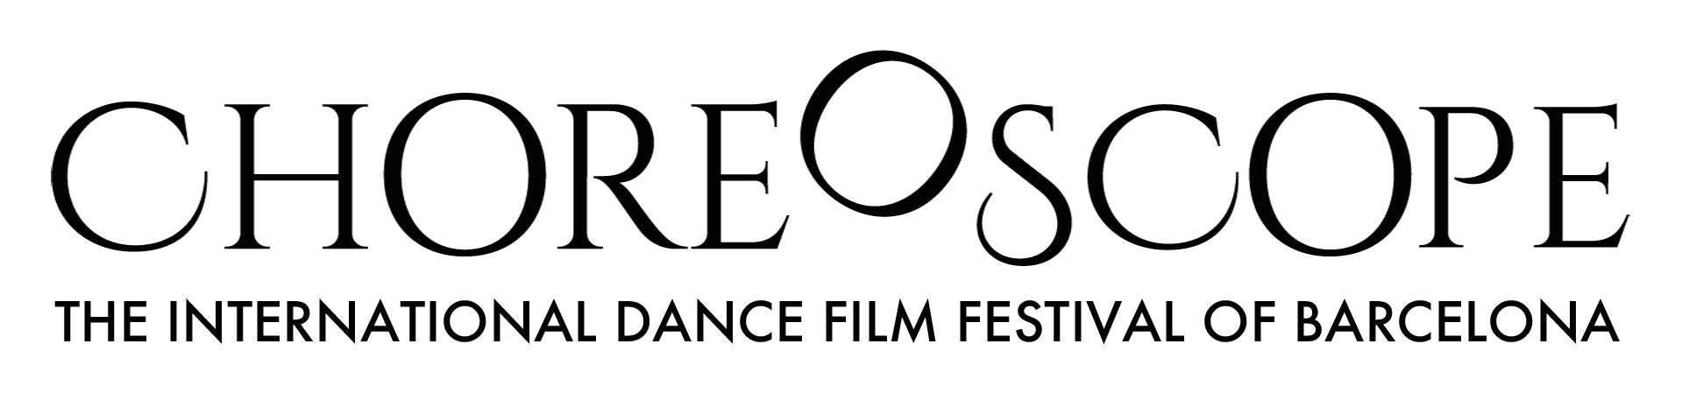

Nota de premsa

La Filmoteca acull l’edició més diversa del festival de cinema de dansa Choreoscope

El festival, que se celebra del 15 al 20 d’octubre, s’inaugura amb l’estrena a Catalunya del documental ‘Amb el cor al genoll’, dedicat a la ballarina i coreògrafa Sol Picó
La Filmoteca també acollirà dos dels programes de la selecció oficial del festival i la cloenda, amb una sessió dedicada al ‘voguing’

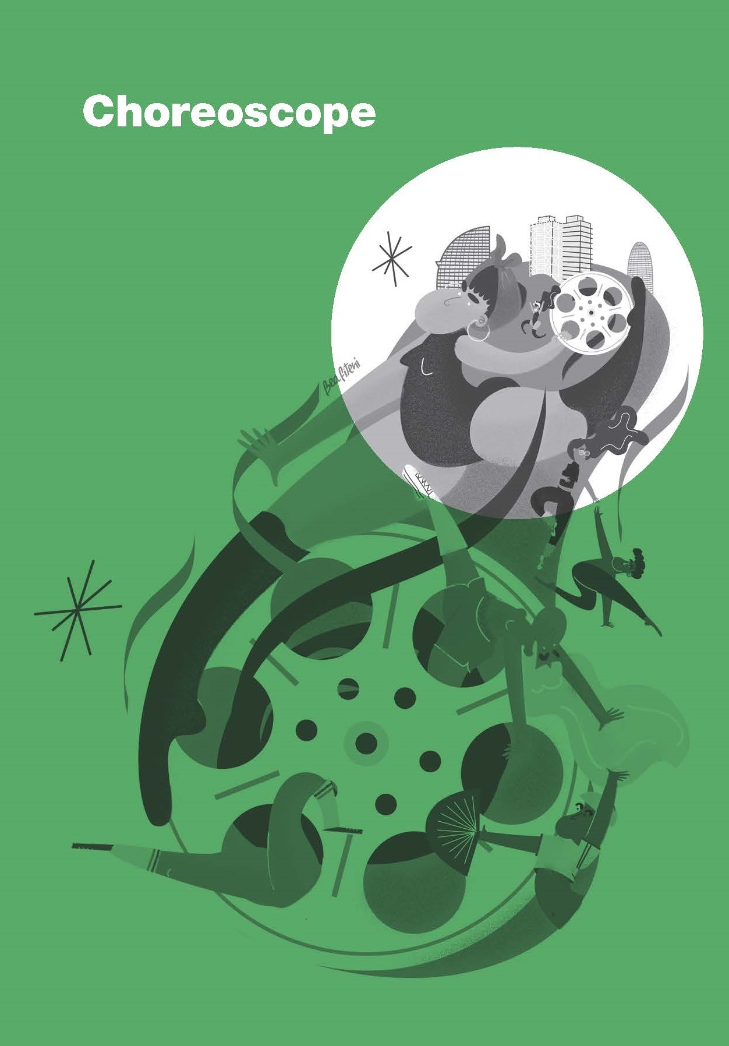
Choreoscope, el Festival Internacional de Cinema de Dansa de Barcelona, celebra set anys de cinema de dansa del 15 al 20 d’octubre, amb una programació més diversa i amb més estrenes que mai. En total, el festival projecta 48 curts, dos documentals, dues sèries i un llargmetratge, i compta amb diverses seus com la Filmoteca de Catalunya, el Cinema Maldà i la plataforma Filmin com a seu virtual. També s’han programat sessions excepcionals al Centre Cívic Ateneu Fort Pienc i a l’Ateneu Cerdanyola de Cerdanyola del Vallès, i en el marc del festival es presenta una exposició fotogràfica a l’Arts Santa Mònica.
La Filmoteca acollirà dos dels programes de la selecció oficial del Choreoscope 2019, a més de l’estrena europea del documental neozelandès The Heart Dances (2018), amb la presència de la seva directora Rebecca Tansley, i les sessions d’inauguració, amb l’estrena del documental de Susanna Barranco dedicat a Sol Picó Amb el cor al genoll, i la cloenda amb una sessió de voguing i el lliurament dels premis del jurat i del públic.

Sol Picó a la inauguració
Choreoscope 2019 celebra la carrera d’una de les ballarines i coreògrafes més influents del panorama artístic nacional: Sol Picó. Per fer-ho, inaugura aquesta edició (15 d’octubre 20.00 h) amb el documental dirigit per Susanna Barranco Amb el cor al genoll (2019). El film, que s’estrena en primícia a Catalunya en el marc del festival, mostra el dia a dia de la Sol Picó (Premi Nacional de Dansa, 2016) i reflexiona sobre com afecta el pas del temps la carrera d’una ballarina. Sol Picó i Susanna Barranco assistiran a la sessió inaugural, on rebran el Premi Retrat d’una Generació per aquest documental. D’altra banda, l’Arts Santa Mònica presenta del 3 al 30 d’octubre l’exposició Mosca de ball, creada per Barranco amb imatges del documental.

‘The Heart dances’
La directora Rebecca Tansley presentarà personalment aquest documental que recull l’evolució de la creació d’un espectacle (18 d’octubre 22.00 h). The Piano, la pel·lícula de 1993 de Jane Campion, és un referent cinematogràfic i cultural a Nova Zelanda i arreu del món. El 2015, els coreògrafs txecs Jirí i Otto Bubenícek van adaptar-la en un ballet d’un acte, representat per una companyia alemanya. La Royal New Zealand Ballet va convidar-los a expandir el seu treball i posar-lo en escena. L’espectacle va acabar sent un èxit. The Heart Dances és la història d’aquest procés creatiu. Una mirada convincent, atractiva i sovint espectacular a un drama de vida real sobre amor, colonització i apropiació cultural maori, que tindrà la seva estrena a Europa en el marc del Choreoscope.

Paritat, deesses, xerinola i ‘voguing’
El festival continua perseguint la paritat: un 51% de les peces que presenta estan tenen signatura femenina. De fet un dels programes de la selecció oficial que es presenta a la Filmoteca, Deesses (17 d’octubre 19.00 h), vol retre homenatge a les dones, mentre que a Xerinola (16 d’octubre 19.00 h) es destaca la feina dels joves talents nacionals. El festival també homenatja el voguing, hereu del Paris is burning, i en la cloenda (20 d’octubre 19.00 h), a banda del lliurament de premis, programa la sessió Planet Vogue, amb la presència d’Anna Yang, mare de la casa Kiki House of Ubetta Spain.

Podeu consultar la programació del Choreoscope:
Al web de la Filmoteca: AQUÍ
Al web de Choreoscope: AQUÍ
Dossier de premsa i imatges de les pel·lícules AQUÍ

Més informació:
www.filmoteca.cat
www.choreoscope.com

